Mathématiques 8e année – OUELLETTE
Apprentissage en-ligne
Le vendredi, 14 mai, 2021

Objectif: Choisir et répondre à une des trois questions ci-dessous. Merci beaucoup, bonne journée et surtout bonne longue fin de semaine.

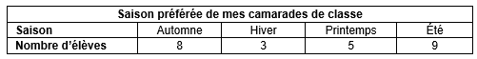
- Représente les données sous forme de fractions
- Représente les données sous forme de nombre décimal
- Représente les données sous forme de pourcentage
- Construit un graphique circulaire avec les données ci-dessus. N’oublie pas d’utiliser un compas, une règle et u rapporteur d’angles.
- Vous devez inclure un titre, une légende et des secteurs coloriés.

OUELLETTE

